Saída Serial RJ45/USB
As balanças de checkout possuem as seguintes saídas seriais opcionais:
 Um conector RJ45 para saída serial padrão RS232C.
 Um conector USB para comunicação serial USB.
Os conectores das seriais são encontrados na parte inferior do equipamento como pode ser visto nas
figuras a seguir.
Os pinos utilizados no conector RJ45, bem como suas funções, estão listados abaixo:

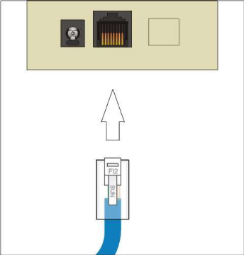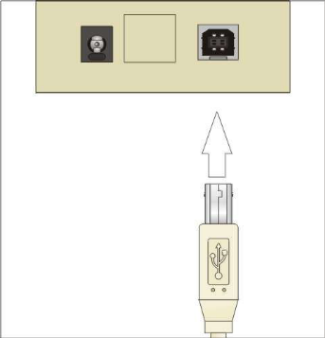

Desenho do cabo para serial RS232C da checkout é igual ao cabo da US/UDC/CP POP:
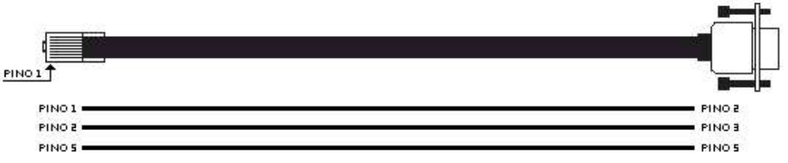
Serial
Entende-se serial como a saída serial RS232C e USB.
Transmissão:
A transmissão serial padrão e USB podem ser disparadas de dois modos:
 Via tecla “ENVIA”.

 Mediante solicitação de um outro periférico conectado à serial, como por exemplo um computador.
Neste caso, o computador faz a solicitação de peso para o equipamento, enviando um caracter de
comando (04 ou 05 em hexadecimal). Tão logo o equipamento receba este caracter de comando, o mesmo
irá transmitir a informação de pesagem para o computador ou periférico

Nota: O acionamento da tecla “ENVIA” faz com que as duas saídas (serial padrão e USB) transmitam
ao mesmo tempo.
Nota: O recebimento de um caracter de controle através de qualquer uma das entradas seriais (serial
padrão ou USB) faz com que ambas transmitam a resposta.
satisfeitas:
 O peso deve estar estável;
 O peso deve ser positivo;
 O peso deve ser maior que a carga mínima;
 Não estar em sobrecarga.
Nota: A transmissão serial via requisição de computador será disparada sobre qualquer condição, com
exceção da sobrecarga.
A informação transmitida pela serial segue o protocolo “Urano 12”:

Urano 12:

